Séance 1 : Comment décrire le fonctionnement d’un OST par une représentation fonctionnelle ?
Fonction d’usage ou attendue |  | - Elément, constituant d’un objet technique qui répond à une fonction technique (seul ou associé avec d’autres éléments)
Fonction technique |  | - Elle décrit ce à quoi sert un objet technique, c’est-à-dire à quel besoin répond cet objet technique.
Solution technique |  | - Action que doit réaliser un objet technique L’association des différentes fonctions techniques permet la réalisation de la fonction d’usage.

Pour comprendre l’organisation d’un objet ou système technique, il est essentiel de décomposer la fonction d’usage en sous fonction : les fonctions techniques
Nous pouvons visualiser tout cela de manière graphique (exemple : diagramme FAST) :
Fonction d’usage
Fonction technique 1
Solution technique 1
Solution technique ….
Solution technique 2
Fonction technique …
Fonction technique 2

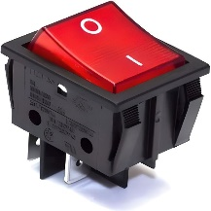
Voici les fonctions techniques de quelques éléments courants de nos OST :
Fonctions techniques |  | Solutions techniques
Stoker de l’énergie |  | - Interrupteur
Transmettre |  | - Courroie
Distribuer l’énergie |  | - Moteur
Transmettre |  | - Batterie
Convertir l’énergie |  | - Chaine
Transmettre |  | - Générateur
Convertir l’énergie |  | - Engrenages
